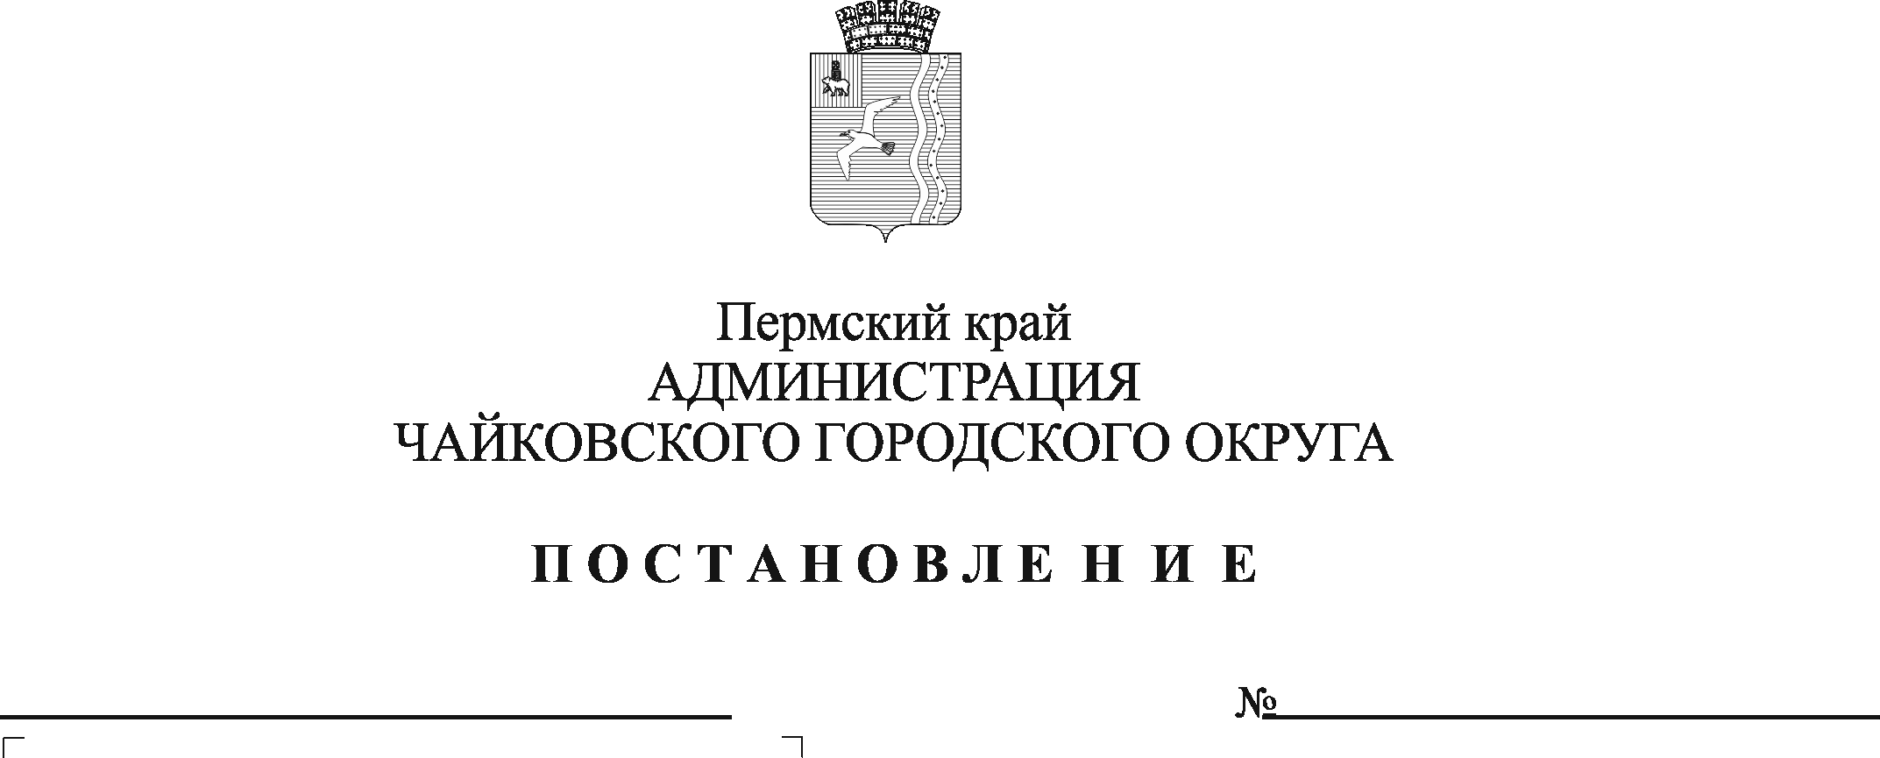
О внесении изменения в Схему размещения рекламных конструкций Чайковского городского округа, утвержденную постановлением администрации Чайковского городского округа от 10.12.2019 г. № 1941

На основании статьи 16 Федерального закона от 6 октября 2003 г. № 131-ФЗ «Об общих принципах организации местного самоуправления в Российской Федерации», статьи 19 Федерального закона от 13 марта 2006 г. № 38-ФЗ «О рекламе», Устава Чайковского городского округа
ПОСТАНОВЛЯЮ:
1. Внести в Схему размещения рекламных конструкций Чайковского городского округа, утвержденную постановлением администрации Чайковского городского округа от 10 декабря 2019 г. № 1941 «Об утверждении схемы размещения рекламных конструкций Чайковского городского округа» (в редакции постановления администрации Чайковского городского округа от 22.06.2020 г. № 591) следующие изменение:
1.1. дополнить схему размещения рекламных конструкций Чайковского городского округа (текстовая часть, часть 1) позицией 391 следующего содержания:
391 | Ул. Декабристов, 1 «Г» | Отдельно стоящая | Билборд | 3 х 6 | 18,0 | Частная собственность | - | 59:12:0010727:15
1.2. дополнить схему размещения рекламных конструкций Чайковского городского округа (графическая часть) позицией 1.1 (391) согласно приложению к настоящему постановлению.
2. Опубликовать постановление в муниципальной газете «Огни Камы» и разместить его на официальном сайте администрации Чайковского городского округа.
3. Постановление вступает в силу после его официального опубликования.

Глава городского округа –
глава администрации
Чайковского городского округа Ю.Г. Востриков

